Подготовка к ЕГЭ и ГИА
в Новосельском филиале МБОУ СОШ № 8 с. Спасское

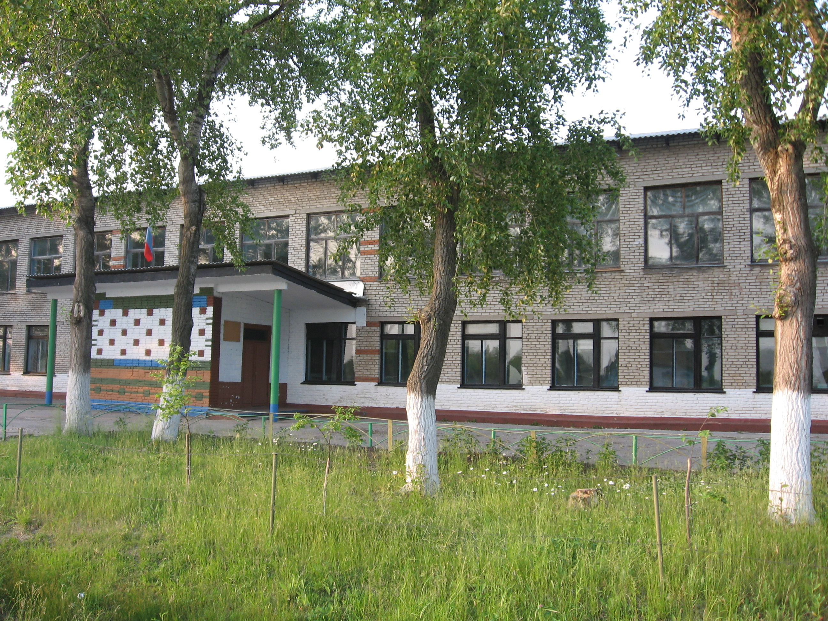

Что такое единый государственный экзамен?
Единый государственный экзамен (ЕГЭ) предусматривает совмещение государственной (итоговой) аттестации выпускников XI(XII) классов общеобразовательных учреждений и вступительных испытаний в учреждения высшего и среднего профессионального образования. Результаты ЕГЭ признают общеобразовательные учреждения в качестве результатов государственной (итоговой) аттестации; вузы и ссузы - в качестве результатов вступительных испытаний.
По итогам ЕГЭ выпускник школы получает аттестат о среднем (полном) общем образовании с отметками по 5-балльной шкале и свидетельство о результатах ЕГЭ с отметками по 100-балльной шкале.
Подготовка к ЕГЭ и ГИА в Новосельском филиале МБОУ СОШ № 8 с. Спасское проводится на уроках русского языка и математики, а также на дополнительных консультациях во внеурочное время по выбранным дисциплинам. На этих занятиях учащиеся не только повторяют и углубляют знания по предметам, а узнают о тех особенностях тестирования, которые позволят им получить максимум баллов. Подготовка учащихся ориентирована на успешную сдачу экзамена, ЕГЭ и ГИА. Это значит, что во время обучения учащиеся получают навыки тестирования, разбирают особенности формулировок заданий, учатся распределять время на выполнение тестовых заданий, узнают о самых распространенных ошибках, какими критериями руководствуются эксперты при проверке тестовых заданий, по каким темам больше всего вопросов в тестах. Например, на занятиях по подготовке к ЕГЭ и ГИА по математике учитель большое внимание уделяет заданиям на использование знаний в практической деятельности и повседневной жизни. На занятиях по русскому языку учащиеся получают навыки по написанию сочинений, анализу текстов, выделению проблем, поднятых автором в тексте. По предложенному алгоритму они учатся комментировать авторское отношение к проблемам в тексте, аргументировать собственную точку зрения на данные проблемы и обосновывать свой ответ, опираясь на жизненный и читательский опыт.
На протяжении всего учебного года в рамках подготовки к ЕГЭ и ГИА в школе проводятся репетиционные экзамены, максимально приближенные к реальным. На этих экзаменах учащиеся имеют возможность реально оценить свои способности, рационально распланировать экзаменационное время, мобилизовать свои знания и выявить пробелы в них. В процессе подготовки к итоговой аттестации учащиеся IX и XI классов могу обратиться с возникшими вопросами не только к своему учителю-предметнику, но и к другим представителям педагогического коллектива ОУ.
Администрация Новосельского филиала МБОУ СОШ № 8 с. Спасское желает выпускникам школы и района достойно подготовиться и успешно пройти данные испытания.

2011-2012 учебный год
Зам. директора по УВР Голубенко Н.П.

